关于河南金鲁班信息技术有限公司《2016定额》计价软件符合性测评通过的通知
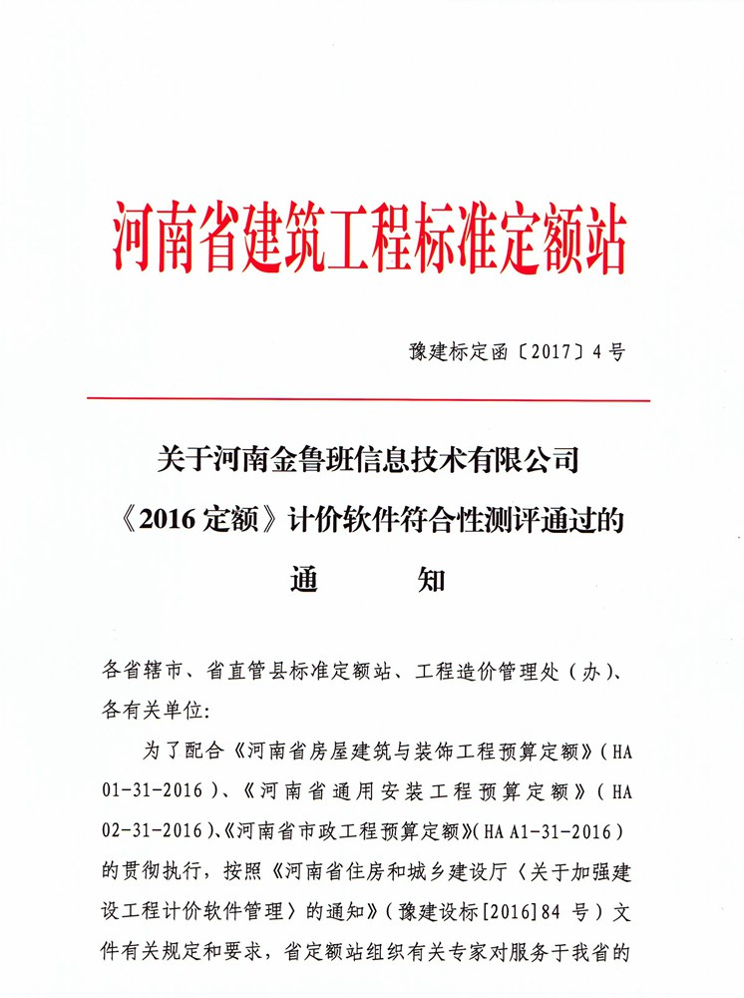
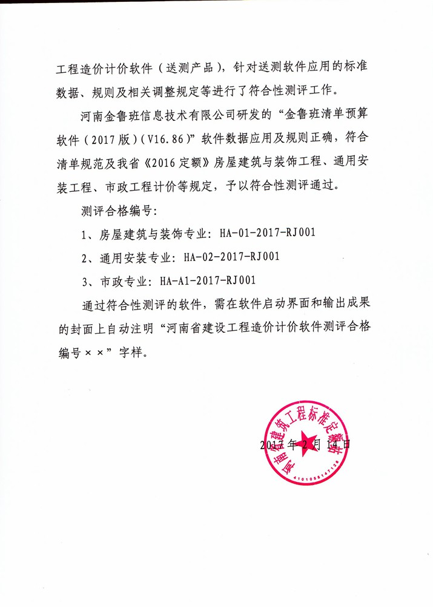

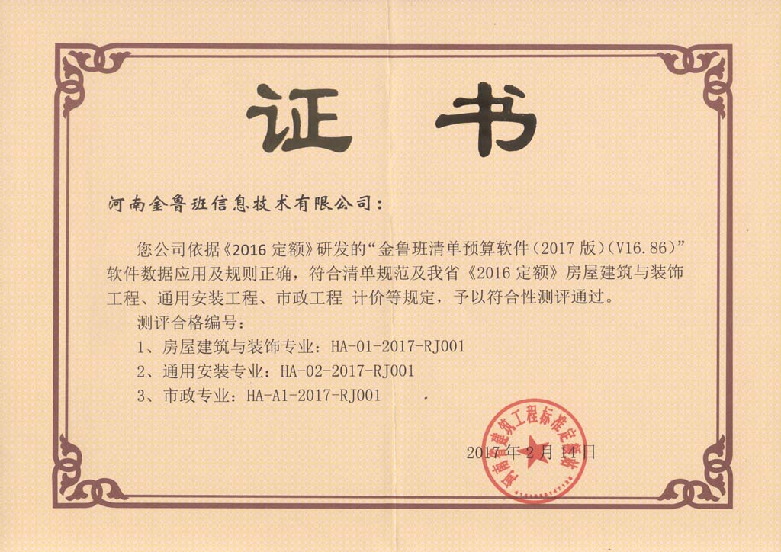

关于成都鹏业软件股份有限公司《2016定额》计价软件符合性测评通过的通知
